GLASABLAGE GA

Erlau

Eigenschaften

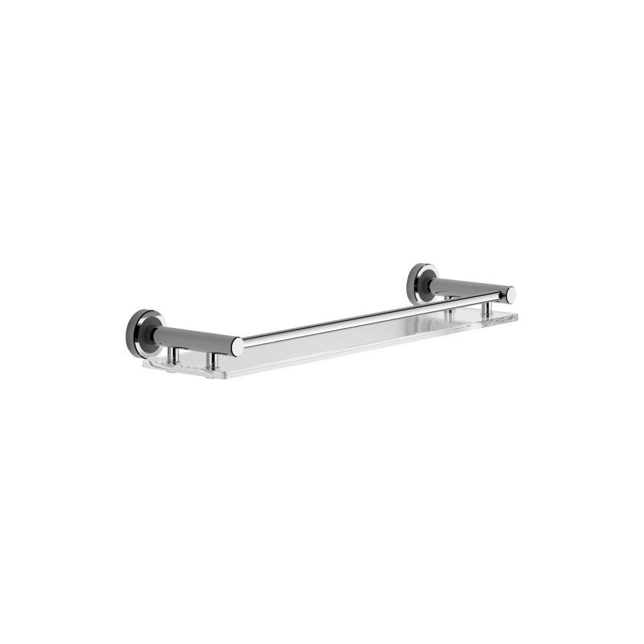

HAN:

8317185

Montageart

Wand

Oberfläche

anodisiert / eloxiert, glänzend, poliert

Werkstoff

Aluminium

Länge (mm)

532,00

Tiefe (mm)

118,00

Gewicht (kg)

1,54